BÁO CÁO QC — CẬP NHẬT 02/10/2026: Kiểm tra tại Công ty Minh Hưng Tiến (Xưởng mới) — chuyền treo màu MHT 293, chuyền trượt màu MHT 68 (đạt theo thẻ công đoạn) · Báo cáo quy trình sản xuất thực tế màu MHT-03/23 (gỗ cao su) · Bản báo cáo ngày 02/10/2026
Ngày báo cáo: 02/10/2026
Người báo cáo: Bùi Thiên Lộc (QC BT Chem)
Kính gửi: BLĐ phòng Kỹ thuật & phòng QC BT-Chem
Nguồn: tin nhắn Zalo của Bùi Thiên Lộc, hội thoại "Loc QC ( So 2)" — nhóm tin gửi lúc 16:40 ngày 02/10/2026: 02 tin nhắn chữ + 12 ảnh trong hội thoại; chủ nhân gửi 03 ảnh qua Telegram để phân tích bằng agy (bản báo cáo viết tay 02/10 · báo cáo quy trình sản xuất thực tế · ảnh hiện trường)
---

1. Nguyên văn tin nhắn báo cáo trong ngày
Báo cáo công việc hằng ngày: Kiểm tra tại công ty Minh Hưng Tiến (Xưởng mới)
Đang sản xuất trên chuyền 2 màu : chuyền treo đang sản xuất sản phẩm tủ chi tiết rời màu MHT 293 (của khách Excess)đang công đoạn Stain Lót NC PC 23, Chuyền trượt đang sản xuất màu MHT 68 (của khách Fxiload) đang công đoạn stain Lót. Kiểm tra theo thẻ công đoạn màu săc và màng sơn đạt.
chuyền đang tập trung sản xuất màu của Fxiload 2 màu 66 và 67 đã chuyển sang cho nhà cung cấp Sen To đang sản xuất.
phân công nhân sự : có 3 kỹ thuật cấm chốt: 2 kỹ thuật (Nghĩa , Chí) kiểm tra chất lương trước khi sản xuất và trên chuyền, 1 kỹ thuật Lâm( tổ trưởng) kiểm tra chung và đang nhân mẫu thẻ 2 mẫu của Excess.
Về qui trình của Excess màu MHT 12/22 và các màu khác : vẫn đang sản xuất theo qui trình củ có thêm 1 công đoạn phun lót thêm 1 path trước khi stain màu bóng NC PC 23. Chất lượng màng sơn đạt .
Qui trình mới (pha phụ gia vào stain) kỹ thuật thử báo kết quả đạt vẫn chưa áp dụng vào sản xuất.
Mai sẽ kiểm tra ở Xưởng củ : sẽ báo thêm kết quả.
Tin nhắn thứ hai (cùng mốc 16:40):
Kiểm tra đánh giá qui trình sx thực tế khách hàng gửi về tuần 1 thang 10. Mới dc 15 nhà máy gửi về. Chưa thấy điều bất thường trong qui trình.
(Nguyên văn giữ nguyên lỗi chính tả/viết tắt của nguồn: "màu săc", "cấm chốt", "chất lương", "đang nhân mẫu thẻ", "qui trình củ", "1 path", "thang 10", "Mới dc" — không sửa.)
---

2. Bản báo cáo ngày 02/10/2026 (giấy tiêu đề BT-Chem, viết tay)
Nội dung (mục in sẵn): Kiểm tra tại công ty Minh Hưng Tiến (Xưởng mới) ngày 02/10/2026 · Người viết báo cáo: Bùi Thiên Lộc · Ngày viết báo cáo: 02/10/2026
1/ Chất lượng sản phẩm đang sx trên chuyền: đang sx màu MHT 239, công đoạn stain màu → lót NC PC 23, sản phẩm rời của tủ. Kiểm tra chất lượng màu sắc màng sơn đạt theo thẻ công đoạn
- Chuyền trượt và 1 chuyền treo sx màu của Sento (màu MHT 66, MHT 67), màu MHT 68 của BT-Chem
2/ Phân công nhân sự: có 3 Kỹ thuật cắm chốt
- Kỹ thuật Nghĩa kiểm tra chất lượng trước khi đưa vào sx và trên chuyền
- Kỹ thuật Lâm (Tổ trưởng) kiểm tra chung và làm mẫu thẻ (nhận lại mẫu 2 màu)
3/ Nhận xét, thông tin và đề xuất:
- Màu MHT 66 & MHT 67 hiện tại đã đưa nhà cung cấp Sento sản xuất và đang sx trên chuyền
- Các màu của khách Simplid sx thực tế trên chuyền vẫn thêm 1 công đoạn lót NC PC 23 trước khi stain màu và bóng NC PC 23 hoàn thiện
- Các qui trình điều chỉnh (+ thêm phụ gia, lót màu..) chưa áp dụng vào trong sx
- Kỹ thuật kiểm soát ở khu vực tái chế những sản phẩm bị lỗi (qui trình tái chế và hỗn hợp pha)
Chữ ký cuối trang: bên phải mục in sẵn "Người báo cáo" — chữ ký + họ tên viết tay có gạch chân: Bùi Thiên Lộc; bên trái — 01 chữ ký mực xanh, không có dòng chức danh in sẵn, họ tên viết tay chưa thống nhất giữa các lần đọc (xem mục ⚠️ bên dưới).
---

3. Báo cáo quy trình sản xuất thực tế tại khách hàng — mẫu màu MHT-03/23 (Công ty Minh Hưng Tiến, người lập Phạm Văn Lâm, ngày 30/9/26)
Loại gỗ sử dụng: cao su · Tên sản phẩm sản xuất: "Bàn + Tủ" (chữ "Bàn" có nét gạch bỏ — nguồn tự sửa)
Bước | Hoá chất sử dụng | Tỉ lệ pha chế | Độ nhớt | Súng phun / số pass | Thời gian khô | Giấy nhám
1/ Stain màu 1 | Stain MHT-03/23 + Dung môi NC 02 | 1 / 4 | (nguồn không ghi) | Súng W71 / phun 2 past | 3 – 5 phút | (nguồn không ghi)
2/ Lót NC PC 23 (lần 1) | Lót NC PC 23 + Dung môi NC 02 | 1 / 0,8 – 1 | 18 – 19" | Súng W71 / phun 2 past lướt s phẩm | 1 – 2 H | 320#
3/ Lót NC PC 23 (lần 2) | Lót NC PC 23 + Dung môi NC 02 | 1 / 0,8 – 1 | 18 – 19" | Súng W71 / phun 1 past lướt s.p | 3 ÷ 5 phút | (nguồn không ghi)
4/ Stain dặm | Stain MHT-03/23 + Dung môi NC 02 + 20% Nhựa stain BT 24 | 1 / 10 | (nguồn không ghi) | Súng W71 / phun dặm màu | 3 – 5 phút | (nguồn không ghi)
5/ Top NC PC 23 5% | Bóng NC PC 23 5% + Dung môi NC 02 | 1 / 0,8 – 1 | 18 – 19" | Phun 1 past lướt sp. | Sau 8 H | (nguồn không ghi)

Quy trình tái chế (nguyên văn): lỗi ghi nhận — cặn, ngợp, sọc, chảy sơn, Nhám; xử lý — stain màu vị trí lỗi → sơn lót → sơn bóng.
---

4. Ghi nhận từ ảnh hiện trường (Xưởng mới — Công ty Minh Hưng Tiến)
- Chuyền hoàn thiện dạng chuyền thẳng: băng chuyền con lăn + bàn thao tác dọc chiều dài phân xưởng; bên trái là buồng phun sơn công nghiệp có vách lọc bụi sơn màng khô, chụp hút + quạt thông gió trên nóc.
- Hai dãy đèn công nghiệp treo thả song song trên trần, chiếu dọc suốt chiều dài chuyền và buồng phun.
- Sản phẩm trên chuyền: khung tủ gỗ (chi tiết rời) đã phủ lớp sơn màu trắng ngà/kem, xếp hàng trên băng tải con lăn.
- 04 công nhân đang thao tác: 01 công nhân nữ kiểm tra/chà nhám nhẹ trên khung tủ ở bàn thao tác; 01 công nhân điều chỉnh sản phẩm trên băng chuyền; 02 công nhân tại khu vực buồng phun.
- Thiết bị nhìn thấy: máy chà nhám quỹ đạo cầm tay dùng khí nén, hệ dây hơi cấp khí nén, buồng phun có vách lọc.
- Trên ảnh không có bảng hiệu/tên nhà máy để xác thực danh tính xưởng ⇒ không tự gán tên nhà máy từ ảnh.
---

5. Ảnh
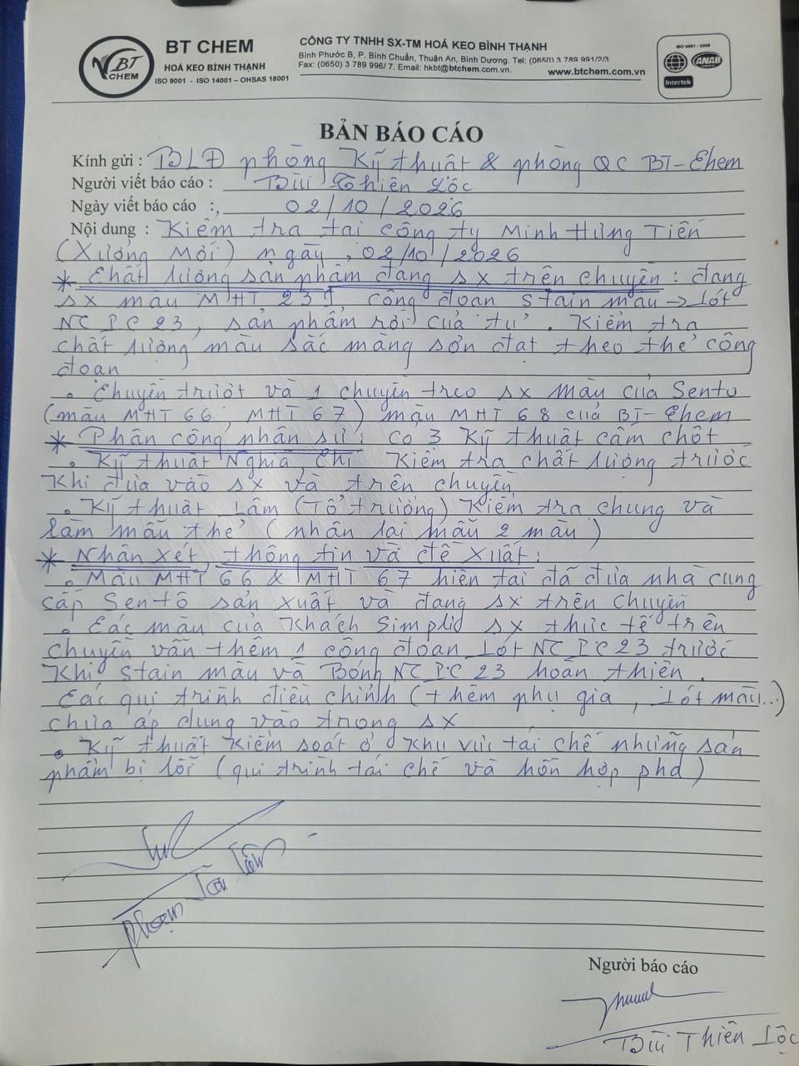
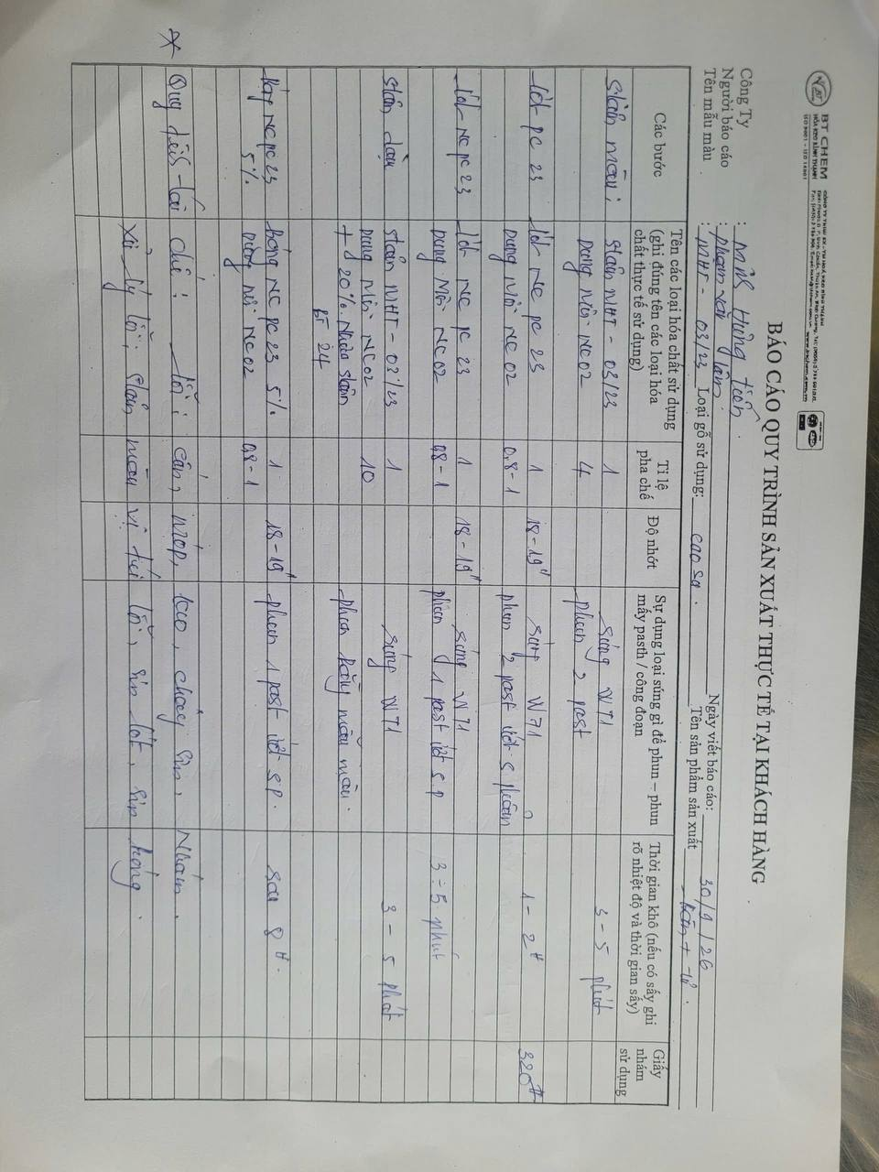
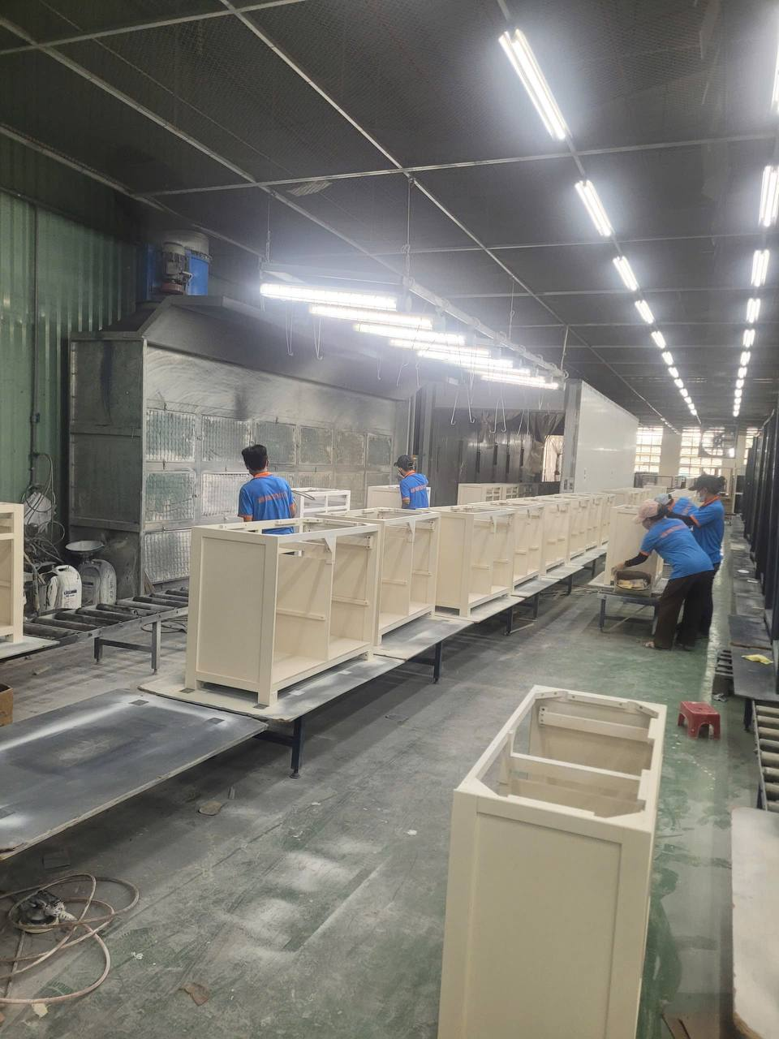
---

6. Việc chờ / kế hoạch
Mốc | Nội dung | Trạng thái
📅 03/10/2026 | Mai sẽ kiểm tra ở Xưởng cũ — Lộc báo thêm kết quả (nguyên văn tin nhắn) | ⏳ chờ
📅 (chưa có mốc) | Qui trình mới (pha phụ gia vào stain) đã thử đạt nhưng vẫn chưa áp dụng vào sản xuất | ⏳ chờ áp dụng
📅 Tuần 1 tháng 10 | Kiểm tra đánh giá quy trình sản xuất thực tế khách hàng gửi về: mới 15 nhà máy gửi về — chưa thấy bất thường | ⏳ còn chờ đủ số nhà máy

---
⚠️ Ghi chú đối chiếu & theo dõi:
- Lệch mã màu giữa 2 nguồn trong cùng ngày — giữ nguyên cả hai, đề nghị xác nhận: tin Zalo ghi chuyền treo đang sản xuất màu "MHT 293" (của khách Excess) và nhắc màu "MHT 12/22"; bản báo cáo viết tay ghi màu "MHT 239". Kết quả đọc ảnh (agy + đọc lại bằng mắt máy) đều cho 239 ⇒ nghi nguồn Zalo gõ nhầm 293 ↔ 239; cần chốt mã đúng trước khi trích dẫn/làm chứng từ (tên khách "Excess" và màu "12/22" của Excess có thể là mối nối để xác định).
- Lệch TÊN KHÁCH HÀNG giữa 2 nguồn: Zalo ghi các khách "Excess" (MHT 293 · MHT 12/22) và "Fxiload" (MHT 66 · 67 · 68) + "Sen To" (đã nhận sản xuất 2 màu 66 & 67); bản viết tay chỉ ghi "Simplid" cho phần quy trình thêm 1 công đoạn lót NC PC 23 ⇒ chưa rõ quan hệ giữa 3 tên khách (cùng nhà máy, khác nhóm sản phẩm?) — đề nghị Lộc chốt tên chuẩn, không tự gộp.
- Số kỹ thuật cắm chốt: cả 2 nguồn đều ghi 3 Kỹ thuật; Zalo nêu tên Nghĩa · Chí · Lâm (tổ trưởng); bản viết tay chỉ nêu tên Nghĩa và Lâm (Tổ trưởng) — chữ sau "Nghĩa" đọc không ổn định ("chỉ"/"Chí") ⇒ theo số lượng 3 người, nghi là Kỹ thuật Chí; đề nghị xác nhận.
- Tên người ký góc trái CHƯA THỐNG NHẤT giữa 2 lần đọc ảnh: lần 1 cho "Phạm Văn Tấn", lần 2 (đọc vùng chữ ký) cho "Phạm Tấn…" — chỉ chắc chắn họ "Phạm", phần tên viết không rõ nét ⇒ không dùng số/tên này trong văn bản chính thức khi chưa có xác nhận của Lộc.
- Hai bản lệch chi tiết khác: Zalo ghi "1 path" còn bản viết tay ghi "1 past"; Zalo ghi "chuyển 2 màu 66 & 67 sang Sen To sản xuất" (bản viết tay ghi "đã đưa nhà cung cấp Sento sản xuất") — cùng nội dung, khác cách ghi.
- Ảnh: hội thoại Zalo hôm nay có 12 ảnh (0 video); 12 ảnh này chưa tải — mục báo cáo dùng 03 ảnh do chủ nhân gửi qua Telegram (bản báo cáo viết tay 02/10 · báo cáo quy trình sản xuất thực tế 30/9 · ảnh hiện trường Xưởng mới), đã giao agy đọc/đối chiếu trước khi chèn. Ảnh hiện trường để trống chú thích theo quy ước.
- Chưa có số liệu định lượng trong ngày: nhiệt độ – độ ẩm chuyền sơn · độ ẩm gỗ · độ nhớt thực tế khi pha (quy trình chỉ ghi 18–19") · độ bóng thực tế · kết quả đo độ bám sau 4 giờ và qua đêm ⇒ mốc chờ bổ sung khi có số.
- Chưa kiểm chứng: chất lượng màng sơn của phần sản phẩm tái chế so với sản phẩm không tái chế tại khu vực tái chế (bản báo cáo chỉ nêu yêu cầu "kỹ thuật kiểm soát"), và chất lượng lô màu MHT 66/67 do Sen To sản xuất so với hàng BT-Chem cấp (cần đối chứng trước khi kết luận việc chuyển giao là an toàn).
- Đối chiếu quy trình MHT-03/23 với các mục trước trong file: quy trình 5 bước (stain → 2 lần lót NC PC 23 → stain dặm → top NC PC 23 5%) cùng hệ lót/bóng NC PC 23 đang dùng tại Xưởng mới và trùng cách pha với các màu MHT khác; điểm đáng lưu ý là bước stain dặm có thêm 20% nhựa stain BT 24 — cần ghi vào phiếu quy trình chuẩn của xưởng nếu chốt.
- ⛔ KHÔNG cập nhật hồ sơ KPH cho nội dung ngày 02/10/2026 — chỉ đạo chủ nhân 02/10/2026 (trong ngày không có vụ lỗi; các mục kiểm tra đều đạt theo thẻ công đoạn).
- Ảnh: chỉ dùng 03 ảnh đã chèn trong mục này (bản báo cáo viết tay · báo cáo quy trình sản xuất thực tế · ảnh hiện trường — hình hiện tượng); KHÔNG tải ảnh từ hội thoại Zalo — chỉ đạo chủ nhân 02/10/2026.

